**附件一：**

**广州市天河区棠东广棠路2 号、广园路以北以及棠东横岭地块开发建设综合商业项目**

**土壤氡检测、工程物探及地形测绘任务书**

1. **项目概况**
   1. 工程名称：广州市天河区棠东广棠路2 号、广园路以北以及棠东横岭地块开发建设综合商业项目
   2. 项目位置：
      1. 地块位置

位于广州市天河区棠东广棠路2号（以下简称“3号地”）、广园路以北（以下简称“4号地”、“5号地”）以及棠东横岭（以下简称“6号地”）。

（详见下图填充范围内）

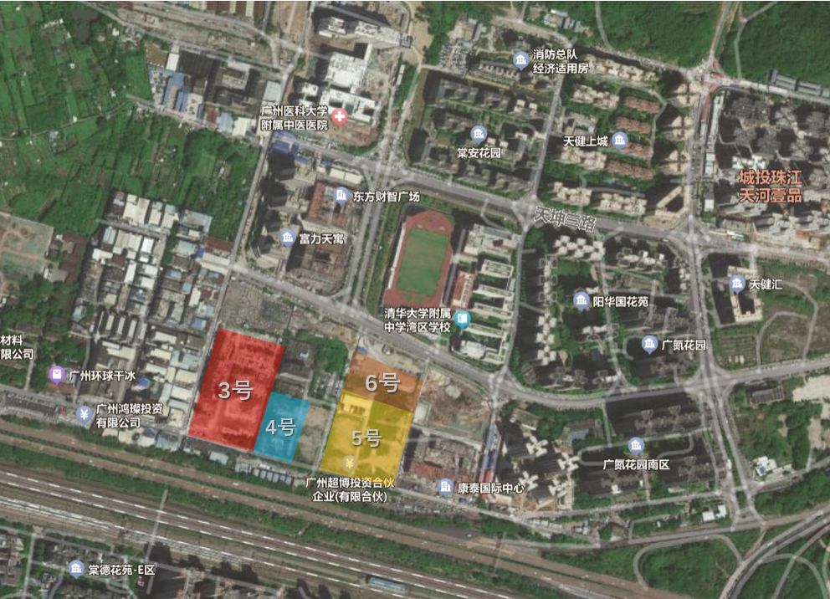

* 1. 项目概况：
     1. 拟建项目总用地面积51410㎡，规划可建设用地面积49251㎡，总建筑面积（含地下）231983㎡，计容建筑总面积176676㎡，项目主要功能为酒店、办公及商业。本合同建筑面积最终按项目的建设工程规划许可证上批复的总建筑面积为准。

1. **规划指标**
   1. 基础指标

|  |  |  |  |  |
| --- | --- | --- | --- | --- |
| **序号** | **项目** | **3号地块指标** | **4号5号地块指标** | **6号地块指标** |
| 1 | 总用地面积（㎡） | 19638 | 24336 | 7436 |
| 2 | 容积率 | 4.25 | 3.356 | 2.53 |
| 3 | 建筑占地面积（㎡） | 7866.98 | 8870.80 | 2974.40 |
| 4 | 总建筑面积（㎡） | 114929.95 | 91945.78 | 25107.80 |
| 5 | 绿化率（%） | 20.09% | 20% | 20% |
| 6 | 建筑限高（m） | 80.00 | 70.00 | 80.00 |
| 7 | 地下建筑层数 | 2 | 1 | 1 |
| 8 | 地下室总建筑面积（㎡） | 28926.95 | 17520.00 | 6294.00 |
| 9 | 计容面积面积（㎡） | 83437.00 | 74426.00 | 18814.00 |

* 1. 土壤氡检测：暂定589个检测点，间距10m*10m，每单体建（构）筑物布点数不得少于16点；

工程物理勘探（地下管线探测）：暂定65948 m2。

地形测绘：51410㎡（红线范围内面积）。

* 1. 其它：项目如有特殊要求，特别说明；
  2. 本次主要是对3号、4号、5号及6号拟建地块进行工程地下管线探测（以下简称工程物探）、土壤氡检测、地形测绘。

1. **工程物探任务**
   1. 工程物探范围：

本次物探范围为3号、4号、5号及6号拟建地块。包括架空线路、地下管线、水渠以及电力工程电塔等项目范围内所有管线工程。

* 1. 工程物探内容及要求：
     1. 工程物探的工作原则应符合下列规定：

1）工作前应通过方法试验，选用有效的探测方法技术和数据采集参数；

2）工作时宜从已知到未知，从简单到复杂；当单一方法多解时，宜采用多种方法进行综合探测。

* + 1. 工程物探的测量工作应符合下列规定：

1）测量精度应符合现行行业标准《城市测量规范》（CJJ/T 8）的相关规定；

2）地下管线探测应按照《城市地下管线探测技术规程》（CJJ61-2017）、《城市工程地球物理探测标准》（CJJ7－2017）、《全球定位系统城市测量技术规程》（CJJ73-2010）等国家现行测绘标准开展地下管线探测工作。另外还需满足甲方、设计等单位对管线资料使用的具体要求和规定。

3）探明工作范围内地下管线的种类、位置、埋深及管顶（底）标高变化、型号、管径或根数、材质等及其窨井位置、深度（结构内、外底深）、断面形状及其尺寸，测量地下管线及管线附属物的平面坐标和高程，并提供管线横断面测绘图，重要窨井的平、剖面图。

4）需要探测的地下管线是指测区内埋设于地下的上水、雨(污)水、燃气、电力、电信、热力、工业管道等市政和公用管线及铁路、民航、军用等其它专用管线，包括各类通信管线的平面位置、埋深、走向(流向)、规格（电缆孔数和条数）、材质、权属单位以及管线附属构筑物信息等。

5）尤其注重污水治理和合流污水的大型顶管、大口径雨水管、军用电缆等无法搬迁或搬迁成本巨大的重要管线。

6）利用提供的导线点水准点，对所有地下管线探测点(特征点及附属设施中心)进行测量。地下管线测量采用解析法，用电子全站仪和卫星定位系统观测，按制图标准要求制成1：500地下管线综合图。

7）如果雨水、污水井是沉井、SMW工作井、顶管接收井和工作井，必须同时测出其下部大井和上部小井范围，并标出平面与立面相对位置。

8）将探测成果编制成数字化成果图，最终提供彩色成果图和电子文档。

9）水域探测时，测量的探测点高程应根据水位或潮位的变化进行校正；

10）架空高压线及铁塔

高压线横（斜）穿线路时，测距线路最近铁塔位置及高压线在线路上方的标高，当高压线平行或一侧通过时，测直线段两个以上铁塔位置。

11）工程物探资料处理不得使用未经检查或检查不合格的探测数据，资料解释应在分析各项物性资料的基础上，利用各种已知资料，从已知到未知，先易后难、点面结合，定性指导定量。

12）工程物探作业安全应符合现行国家标准《岩土工程勘察安全标准》（GB/T 50585）的相关规定。

13）工程物探报告成果文件必须加盖CMA章。

1. **土壤氡检测**
   1. 依据《民用建筑工程室内环境污染控制规程》（DBJ01-91-2004）和《民用建筑工程室内环境污染控制规范》（GB50325-2020），工程前期应进行土壤氡浓度的检测（土方开完完毕之后），根据实测土壤氡浓度水平，编制相应土壤氡检测报告，为该工程是否采用防氡措施提供建议。
   2. 根据规范要求，应以10米间距作网格，各网格交点即为测试点，每单体建（构）筑物布点数不得少于16点，布点位置应覆盖整个工程基础范围，检测点详见附图。
   3. 在每个检测点，应采用专用钢钎打孔。孔的直径宜为（2~4）cm，孔的深度宜为（60~80）cm。
   4. 成孔后，应使用头部有气孔的特制取样器，插入打好的孔中，取样器在靠近地表处应进行密闭，避免大气渗入孔中。
   5. 取样测试时间宜在8：00时~18：00时之间，现场取样检测工作不应在雨天进行，如遇雨天，应在雨后24h后进行。
2. **地形测绘**

6.1地形测绘、网格状标高测量工作须满足《中华人民共和国测绘法》及相关法律法规的规定。满足中华人民共和国最新测量规范、规程，测绘所采用的坐标系统，高程系统应与广州市规划局或住建局所要求的系统一致，特别是XY 测量坐标系统需要与广州市规划局或住建局保持一致。

6.2甲方对于乙方提交地形测绘、网格状标高测量成果的验收以国家和行业的质量验收统一标准为依据，且应通过乙方内部评审。如因乙方原因造成的成果质量达不到标准，乙方应承担违约责任。

6.3乙方提交的地形测绘、网格状标高测量成果须满足本项目土石方工程量测算及设计土石方平衡方案的要求，并取得甲方书面确认。

1. **依据**
   1. 本任务书以及建设单位提供的相关设计技术资料
   2. 相关标准规范，包括但不限于：

1）《岩土工程勘察规范》（GB 50021-2001）

2）《岩土工程基本术语标准》（GB/T 50279-1998）

3）《土工试验方法标准》（GB/T 50123-1999）

4）《工程岩体试验方法标准》（GB/T 50266-1999）

5）《建筑工程地质钻探技术标准》（JGJ 87-92）

6）《原状土取样技术标准》（JGJ 89-92）

7）《建筑地基基础设计规范》（GB 50007-2002）

8）《建筑抗震设计规范》（GB50011-2001）2016年版

9）《建筑地基处理技术规范》（JGJ 79-2002）

10）《建筑基坑支护技术规程》（JGJ 120-99）

11）《建筑桩基技术规范》（JGJ 94-2008）

12）《建筑边坡工程技术规范》（GB 50330-2002）

1. **成果编制及深度要求**
   1. 各项成果报告的文字、术语、代号、符号、数字、计量单位、标点，均应符合国家有关标准的规定。
   2. 工程物探报告成果文件需完整准确，须加盖CMA章；需满足指导后续设计及施工要求。
   3. 地形测绘成果文件应提交现状地形图（比例尺1:500）；需提交网格状标高测量图，按10m*10m网格间距，局部根据场地土坡进行加密。
2. **其他**
   1. 投标服务建议文件应结合现行相关标准规范的规定以及本项目实际需要，确定勘探点类型以及拟测试项目类别，并注明理由；
   2. 投标服务建议文件中主要勘察（试验）方法以及勘察（试验）设备的配置应具有针对性和实际指导价值。
   3. 本任务书未尽事宜，遵照国家、行业及地方现行相关标准规范的相关规定。